探讨利用改性膨润土处理废水中染料的处理方法
膨润土又称膨润岩或斑脱岩，是以蒙脱石为主要成分的细粒硅酸盐黏土矿物，膨润土的性质主要取决于蒙脱石的性质。蒙脱石是一种层状结构、片状结晶的硅 酸盐黏土矿，其构成分子式为（Na，Ca）0.33（Al，Mg）2Si4O10（OH）2·nH2O，它由两层硅氧四面体夹一层铝氧八面体组成的2∶1 型晶体构成。蒙脱石八面体中的Al3+可被Mg2+、Na+等置换，四面体中的Si4+可被Al3+等置换，这就使得蒙脱石能形成永久性负电荷，从而具有 较强的离子交换性能，可吸附其他离子以保持电荷平衡。另外，膨润土较大的比表面积和良好的膨胀性也使其具有较强的吸附能力。但是天然膨润土表面通常存在一 层薄的水膜，限制了膨润土对疏水性有机物的有效吸附，因此，采用不同的改性方法对膨润土进行处理，并利用改性膨润土处理染料废水具有重要的研究意义。
1 天然膨润土的改性
膨润土的改性方法主要包括活化法和添加改性剂法。其中活化法主要有酸活化法、高温焙烧法、微波活化法、盐活化法、氢化法、钠化法、氧化法、还原法等，添加改性剂法主要有无机改性法、有机改性法和无机/有机复合改性法等。
1.1 活化法
活化法指利用某种改性剂对膨润土进行活化，以提高膨润土的吸附性能。常用的活化法中，酸活化法、焙烧法和盐活化法以其操作简便的优点被广泛使用。
1.1.1 酸活化法
酸活化法是利用硫酸、盐酸、硝酸、草酸等对膨润土进行活化。膨润土经酸活化后，层间的Na+、Mg2+等转化为可溶性盐类溶出，同时，膨润土结构通道中 的杂质也被溶解，从而增大了膨润土层间距、孔道容积，进而增强了其吸附性能。B. Benguella 等〔1〕用硫酸对天然膨润土进行活化，并利用改性后的膨润土吸附两种酸性染料，数据显示，经酸活化后，膨润土比表面积由23 m2/g 增大到56 m2/g。
1.1.2 高温焙烧法
高温焙烧法主要是将膨润土在一定的温度下焙烧一段时间，使其失去表面水、吸附水和 结合水，从而减少膨润土水膜对污染物的吸附阻力，进而提高膨润土的吸附性能。赵大传等〔2〕将膨润土在马弗炉内以30 ℃/min 的速率升至一定温度后焙烧2 h，并利用焙烧膨润土处理活性翠蓝KN-G 染料模拟废水，实验发现当焙烧温度为450 ℃时，膨润土的表面水及空隙中的一些杂质已基本除去，此时膨润土的吸附性能达到最佳。
1.1.3 盐活化法
盐活化法 是将膨润土置于钠、镁、铝、铜、铁、锌等卤化物、硝酸盐溶液中，通过搅拌、过滤、洗涤、烘干等处理，制得盐改性膨润土。这些金属离子与膨润土层间硅氧四面 体的负电荷结合而使得膨润土层间阳离子具有可交换性。E. Eren 等〔3〕用Ni2+、Co2+、Zn2+对膨润土进行改性，结果表明，金属阳离子进入到膨润土层间，使得层间孔隙直径增大，离子可交换性增强；另外，在层 间溶剂的作用下，膨润土片状晶体剥离、分散成更薄的单晶片，增大了膨润土比表面积。何冰月等〔4〕采用硫酸铝和硝酸银对膨润土进行改性，制得Al-Ag 盐改性膨润土，并利用这种改性膨润土分别处理4 种染料废水。结果表明，Al-Ag盐改性膨润土颗粒具有大量结构复杂的微孔，其内外表面上含有许多催化性很强且能使染料分子转变为较小分子的铝离子和银原 子，这种改性膨润土不仅能吸附染料分子，还可催化降解染料分子。
1.2 添加改性剂法
通过添加改性剂来对膨润土改性的方法，按改性剂的性质可分为无机改性法、有机改性法及无机/有机复合改性法。其中有机改性法是目前的研究热点，其改性后产品对印染废水的吸附效果也较好。
1.2.1 无机改性法
无机改性法是指利用无机金属阳离子聚合物进入膨润土层间而制得改性膨润土的方法。无机改性膨润土也叫无机交联膨润土或无机柱撑膨润土。天然膨润土经无机 改性后，层间距增大，比表面积也增大，其吸附性能得到极大的提高。Qinyan Yue等〔5〕用聚环氧氯丙烷二甲铵阳离子聚合物对膨润土改性，制得阳离子聚合物改性膨润土，并利用其吸附分散型染料及活性染料，结果表明：阳离子聚合物 进入到膨润土层间并将其层间距扩大； 相比于天然膨润土，改性膨润土疏水性更强；膨润土经聚合物改性后，其表面带正电，有利于其吸附废水中阴离子型有机污染物。
1.2.2 有机改性法
有机改性法指采用不同的有机季铵盐对膨润土进行改性的方法。有机季铵盐通过离子交换作用与膨润土钠或钙离子反应，从而将有机成分引入膨润土，使得膨润土 从亲水疏油性变成亲油疏水性。李振兴等〔6〕使用十六烷基三甲基溴化铵对膨润土进行改性，制得有机改性膨润土，并利用其吸附直接黑染料，分析结果表明，膨 润土经有机改性后，疏水性增强，改性剂进入膨润土层间，膨润土层间距增大。
1.2.3 无机/有机复合改性法
无机/有机改性复合法即联合无机改性法和有机改性法对膨润土进行改性的方法，以求进一步提高其吸附能力。张凤杰等〔7〕使用碳酸钠-十六烷基三甲基溴化 铵对天然膨润土进行改性，制得无机/有机膨润土，并利用这种改性膨润土吸附活性艳蓝，分析结果表明，改性膨润土的脱色效果优于天然膨润土，这是因为：天然 膨润土经钠化后，阳离子含量增加；十六烷基三甲基溴化铵进入了硅酸盐片层间，蒙脱石有机含量明显增加。刘玉真等〔8〕使用PDMDAAC水溶性阳离子对膨 润土进行改性，制得无机-有机复合改性膨润土，并利用其吸附活性艳红K-2BP 和分散黄SE-6GFL，结果表明，无机-有机复合体表面与活性染料分子之间的结合力较强，吸附效果较好。
2 改性膨润土对染料的吸附效果
膨润土经活化法或添加改性剂法改性后，吸附性能有较大提高。近年来，利用改性膨润土处理染料废水成为研究的热点。马建锋等〔9〕用羟基铁柱撑膨润土吸附 亚甲基蓝，并利用H2O2和超声波技术将污染物进行催化氧化，实现吸附剂再生，结果表明，在H2O2浓度为0.5 mol/L、pH 为3.5、超声波功率为90W条件下反应3 h 时，阳离子交换容量为60%的羟基铁柱撑膨润土再生6 次后对亚甲基蓝的吸附率仍保持在90%左右，且这种羟基铁柱撑膨润土回收率可达80%。邵红等〔10〕使用壳聚糖对膨润土进行改性，制得壳聚糖改性膨润 土，并利用其吸附酸性大红，当改性膨润土投加质量浓度为14 g/L、pH 为4、搅拌6 min、离心17 min 时，酸性大红的脱色率可达97%。表 1 列出了几种改性膨润土对废水中染料的吸附效果。
表 1 改性膨润土对染料的吸附效果
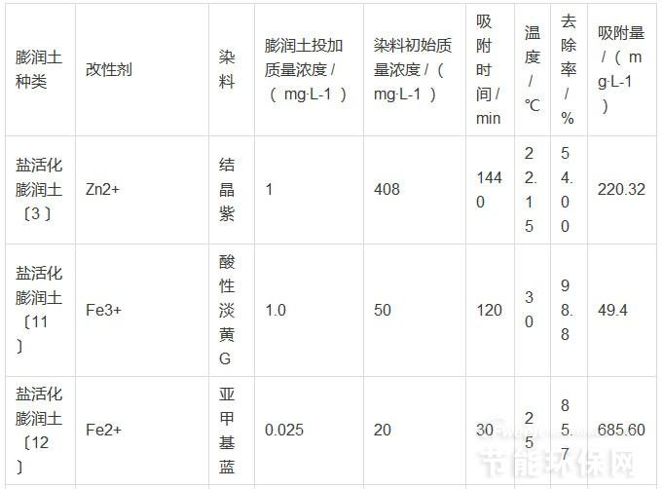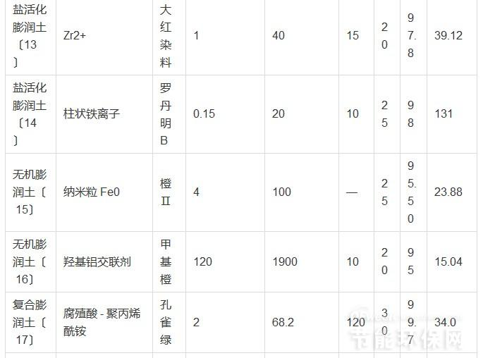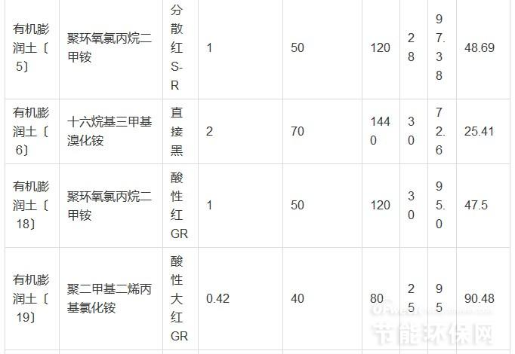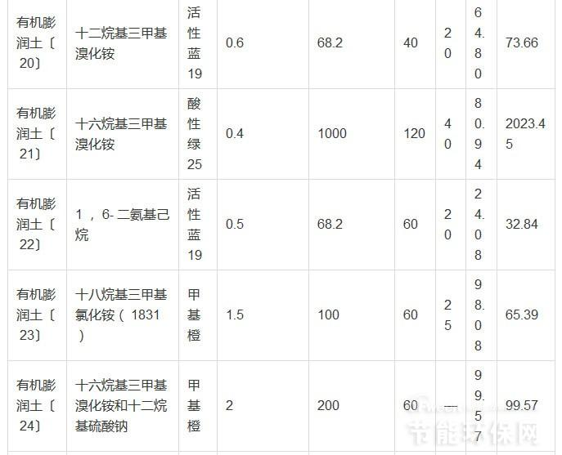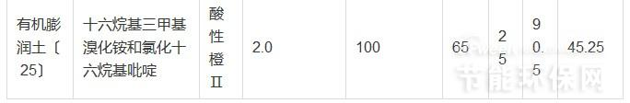
从表 1 可以看出，总体上改性膨润土对染料的吸附效果较好，染料去除率最大可达99.7%。改性膨润土对于染料初始质量浓度小于400 mg/L 的低浓度废水普遍具有较好的处理效果。
3 改性膨润土对染料的吸附机理、影响因素及吸附等温式
3.1 改性膨润土对染料的吸附机理
膨润土对染料的吸附机理主要包括离子交换吸附、表面吸附和层间配位吸附。在一定条件下一般以一种吸附机理为主，但是也有可能由两种或两种以上的吸附机理 共同发生作用。张春等〔26〕使用壳聚糖改性膨润土吸附染料罗丹明，分析表明，覆盖于膨润土表层的壳聚糖分子富含羟基和氨基等，羟基和氨基通过与罗丹明分 子形成酰基化合物而将罗丹明染料分子吸附于膨润土的表面。聂锦旭等〔12〕使用Fe2+和Fe3+改性膨润土吸附甲基蓝，结果表明，Fe2+和Fe3+以 水合离子的形式进入膨润土层间，使其层间距增大，吸附孔隙率也增大，从而大大增强了膨润土的吸附性能。
3.2 改性膨润土的吸附影响因素
改性膨润土的吸附影响因素主要有膨润土用量、染料初始浓度、pH、温度、盐离子浓度和时间等。安小欣等〔13〕利用锆改性膨润土吸附大红染料，结果表 明，当改性膨润土投加质量浓度小于1.0 g/L 时，处理40 mg/L 的大红染料，大红染料的去除率随改性膨润土用量的增加而增大，并在投加质量浓度为1.0 g/L 时，去除率最大，为95.7%，超过1.0 g/L 时，去除率变化较平缓并略有下降。B. Zohra 等〔27〕利用有机改性膨润土吸附直接红2，染料初始浓度越大、温度越高，染料吸附量越大。E. Eren 等〔3〕利用金属阳离子改性膨润土吸附结晶紫，金属离子浓度越大，染料吸附量越大。蒋月秀等〔28〕利用酸改性膨润土和铁柱撑改性膨润土分别吸附酸性靛蓝 （AB74），酸性靛蓝的脱色率随染料溶液pH 的增加而下降，随温度和染料初始浓度的增加而降低，并在120 min 时，吸附基本达到平衡。
3.3 改性膨润土的吸附等温式
目前提出的最常用的吸附等温式有Freundlich、Langmuir 和BET 吸附等温式。改性膨润土对染料的吸附等温线一般符合Freundlich 和Langmuir 等温线模型。Qian Li 等〔18〕利用阳离子聚合改性膨润土吸附非离子型和阴离子型染料，结果表明，改性膨润土对非离子型染料的吸附符合Langmuir 等温线模型，对阴离子型染料的吸附则符合Freundlich 等温线模型。张春等〔26〕利用壳聚糖改性膨润土吸附罗丹明，该吸附符合Freundlich、Langmuir 等温线模型，但更符合Langmuir 等温线模型，其相关系数均在0.990 以上。邵红等〔29〕采用钼酸改性膨润土吸附碱性蓝染料，其吸附符合Langmuir 等温线模型。
4 结语
膨润土作为一种有效的吸附剂，具有诸多优点：储量丰富廉价易得；具有较高的化学和生物稳定性；对环境无污染，活化法或添加改性剂法简单易行；改性膨润土 对染料的去除效果明显，特别是有机改性膨润土对废水中的染料吸附去除效果较好。因此，研究采用改性膨润土处理染料废水具有广阔的社会经济效益，对环境治理 也具有重大的意义。但是目前对膨润土的研究仅限于实验室阶段，所以，如何更系统全面地研究膨润土并将其研究成果应用于实际生产，还有待做更深入细致的工 作。

